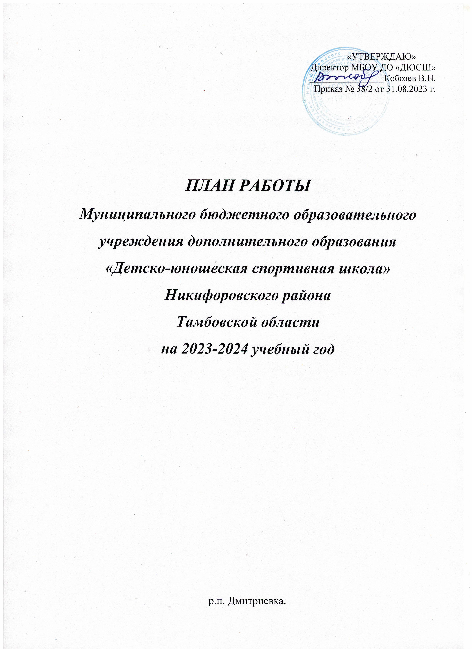

План работы МБОУ ДО «ДЮСШ»
на 2023-2024 учебный год.

Руководствуясь:

Конституцией РФ,
Федеральным законом РФ «Об образовании» №273 от 29.12.12 года.
Законом РФ «Об образовании», Тамбовской области,
Федеральным законом РФ «О физической культуре и спорте»,
Приказом Мин. спорта № 1125 от 27.12.2013 года,
Законом «О физической культуре, спорте и туризму» Тамбовской области,
Документами нормативного и рекомендательного характера, регламентирующие деятельность образовательных учреждений дополнительного образования физкультурной-спортивной направленности.

Цель работы МБОУ ДО «ДЮСШ»:
- Создание условий для укрепления здоровья, физического развития, формирование физически и нравственно развитой личности, способной активно использовать ценности физической культуры и спорта для укрепления и длительного сохранения собственного здоровья, оптимизации трудовой деятельности и организации активного отдыха.
Задачи ДЮСШ:
1.Совершенствование нормативно-правовой базы, приведение ее в соответствие с изменениями в Российском законодательстве.
2.Разработка дополнительных общеразвивающих программ по физической подготовке в области физической культуры и спорта, направленных на развитие инновационной деятельности, информационных технологий.
3.Изучение, обобщение и распространение опыта работы ведущих тренеров-преподавателей.
4.Сохранение и укрепление кадрового состава повышение его профессионального уровня с учетом современных требований.
5.Создание условий для творческого развития, самореализации, самопознания, профессионального самоопределения личности.
6.Воспитание устойчивого интереса у учащихся к систематическим занятиям физической культурой и спортом.
7.Улучшать тренировочную и воспитательную работу.
8.Обеспечить сохранность контингента учащихся, высокую посещаемость, принимать активное участие в соревнованиях.
9.Планомерно привлекать спонсорскую помощь для развития материально-технической базы МБОУ ДО «ДЮСШ».
10.Принимать участие в соревнованиях, конкурсах.

Распределение нагрузки

На 2023-2024 учебный год в МБОУ ДО «ДЮСШ» Никифоровского района тарифицировано, согласно списков обучающихся и расписания занятий тренеров-преподавателей:

СОЭ – 27 групп – 405 учащихся
Баскетбол – 11 групп 165 учащихся
Бокс - 1 группа 15 учащихся
Футбол – 14 групп 210 учащихся
Греко-римская борьба – 1 группа 15 учащихся

Итого: 27 групп- 405 обучающихся.

Распределение функциональных
обязанностей работников ДЮСШ

1. Кобозев Владимир Николаевич – директор;
2. Борисов Олег Владимирович – заместитель директора по УВР;
3. Гурьев Максим Владимирович - методист-инструктор,
тренер-преподаватель.
4. Аксюхин Юрий Федорович – тренер-преподаватель
5. Большаков Василий Николаевич – тренер-преподаватель
6. Зотов Виктор Иванович – тренер-преподаватель
7. Левин Александр Николаевич – тренер-преподаватель
8. Богданов Александр Александрович – тренер-преподаватель.
9. Чуканов Александр Андреевич – тренер-преподаватель

Организационная работа
№ п/п | Мероприятия | Сроки исполнения | Ответственный | Отметка о выполнении
1. | Утвердить нагрузку тренерам-преподавателям | До 01.09.2023 | Директор
2. | Анализ работы МБОУ ДО «ДЮСШ» за 2022-2023 уч.год. | 01.09.2023 | Директор
3. | Утвердить расписание тренеров-преподавателей на учебный год | До 15.09.2023 | Директор,  зам. по УВР
4. | Составить и утвердить годовой план работы ДЮСШ на 2023-2024 уч. год. | До 01.09.2023 | Директор
5. | Составить и утвердить календарь спортивно-массовых мероприятий | 15.09.2023 | Директор,  зам. по УВР
6. | Утвердить план работы на осенние каникулы | 21.10.2023 | Зам. по УВР
7. | Анализ освещения в местных СМИ итоги выступления на региональных соревнованиях учащихся ДЮСШ по мини –футболу, боксу. | ноябрь 2023 | Методист
8. | Утвердить план работы на зимние каникулы. | 21.12.2023 | Зам. директора по УВР
9. | Отчет о работе МБОУ ДО «ДЮСШ» за 2023 год по форме 5 ФК. | До 13.01.2024 | Зам. директора по УВР
10. | Анализ работы тренеров-преподавателей. | январь 2024 | Зам. директора по УВР
11. | Анализ роста физического развития воспитанников спортивной школы. | январь 2024 | Зам. директора по УВР
12. | Осуществлять контроль за состоянием тренировочного и воспитательного процесса МБОУ ДО «ДЮСШ». | согласно графику | Зам. директора по УВР
13. | Утверждение плана работы на весенние каникулы. | март 2024000 | Зам. директора по УВР
14. | Осуществлять связь с муниципальными общеобразовательными учреждениями района | в течении года | Тренеры-преподаватели,  методист
15. | Утверждение плана работы на летний период | май 2024 | Директор,  зам. директора по УВР
16. | Утверждение плана работы в летнем оздоровительном лагере. | май 2024 | Директор
17. | Предварительные итоги работы педагогического коллектива за 2023-2024 учебный год | май 2024 | зам. директора по УВР
18. | Отчет о работе в летнем оздоровительном лагере | август 2024 | Зам. директора по УВР.
19. | Подготовка ДЮСШ к новому учебному году (проект годового плана учебные планы отделений) | август 2024 | Зам. директора по УВР
20 | Совместная деятельность ДЮСШ и МУ Никифоровская ЦРБ по контролю за состоянием здоровья воспитанников | по графику | Зам. директора по УВР  тренеры-преподаватели
21 | Принимать участие в методических объединениях учителей физкультуры общеобразовательных школ района | по плану | Директор,  зам. по УВР, инструктор-методист, тренеры-преподаватели.

Воспитательная работа

Основу содержания воспитания коллектив МБОУ ДО «ДЮСШ» видит в сознательном управлении своим развитием.
Цель воспитательной работы: развитие личности, стремящейся к самосовершенствованию, самоутверждению, самовыражению, ответственности за поведение в обществе.
№ п/п | Мероприятия | Дата | Ответственный
Организовать и провести работу по направлениям
1. | Спортивные праздники:  - День здоровья  - Новый год  - День защитника Отечества  - 8 марта  - День победы в ВОВ  - День защиты детей  - День физкультурника |  | Тренеры - преподаватели,  методист
2. | Походы:  - привитие любви к родному краю  - однодневные походы.  -тренировочные сборы | летний период | Тренеры – преподаватели
3. | Общественно-полезный труд:  - уборка территории вокруг МБОУ ДО «ДЮСШ», спортзала, стадиона, спорт. площадки.  - привлекать воспитанников к ремонту оборудования и инвентаря  - приучать воспитанников к порядку в раздевалках, залах. | апрель, май, сентябрь, октябрь  в течение года  в течение года | Тренеры – преподаватели
4. | Культура ребенка:  - провести беседы о вреде курения, алкоголя, наркомании  - правила поведения учащихся в ДЮСШ, на соревнованиях  - экскурсиях, выставках, мероприятиях. | в течение года | Тренеры – преподаватели,  методист
5. | Работа с родителями:  - привлечение к тренировочному процессу  - родительские собрания  - совместные соревнования | в течение года | Тренеры – преподаватели,  методист

Методическая работа

Методическая тема: Непрерывное совершенствование уровня тренерско-педагогического мастерства путем разработок и внедрения индивидуальных программ тренеров-преподавателей по видам спорта: баскетбол, бокс, футбол, греко-римская борьба.
Основные задачи методической работы.
1. Повышение педагогического мастерства руководящего и тренерского состава путем разработок, утверждения и внедрения в образовательный процесс индивидуальных программ тренеров.
2. Обеспечение высокого методического уровня проведения учебно-тренировочных занятий по видам спорта.
3. Организация взаимодействия с другими спортивными школами области с целью обмена опытом.
5. Организация и проведение работ по повышению качества ведения всех документов по организации и учету методической работы и их разработки в течение учебного года.
6. Разработка методических рекомендаций по видам спорта.
  - Проведение работ по совершенствованию программы воспитания обучающихся, формированию у них высоких моральных качеств.
Мероприятия | Сроки | Ответственные
1. Практиковать прослушивание докладов по наиболее актуальным вопросам методики преподавания культивируемых видов спорта. | в течение года | Методист,  зам. директора по УВР
2. Проводить производственные совещания по выполнению программного материала. | в течение года | Методист,  зам. директора по УВР
3. Утвердить график проведения открытых занятий с последующим обсуждением на методическом и тренерских советах. | Октябрь | Директор,  зам. директора по УВР,  методист
4. Прохождение курсов повышения квалификации тренерами –преподавателями. | в течение года | Методист,  зам. директора по УВР,  ст. тренер-преподаватель
5. Заслушивать отчеты тренеров-преподавателей по отбору и спортивной ориентации одаренных спортсменов для дальнейшего их спортивного совершенствования. | май | Ст. тренер-преподаватель  зам. директора по УВР,  методист
6. Следить за выполнением программного материала и записи в журналах в полном соответствии с требованиями. | В течение года | Зам. директора по УВР,  методист
7.Практиковать учебу тренеров-преподавателей на курсах повышения квалификации, вести учетную и отчетную документацию. | В течение года | Методист
8. Информационно-методическое обеспечение образовательного процесса. Пополнение оснащение методической литературой по спортивным направлениям ДЮСШ | Систематически | Методист,  ст. тренер-преподаватель
9. Информационное обеспечение сайта ДЮСШ | Март | Методист,  тренеры-преподаватели
10. Вести учет результатов всех проводимых спортивных мероприятий. | В течение года | Зам. директора по УВР,  ст. тренер-преподаватель
11. Проведение семинаров по видам спорта по утвержденному графику. | В течение года | Зам. директора по УВР,  Методист

План заседаний методического совета
на 2023-2024 учебный год.

№ п/п | Мероприятия | Сроки исполнения | Ответственный | Отметка о выполнении
1. | Итоги методической работы за 2022 - 2023 учебный год. | 30.08.2023 | Методист
2. | Утверждение плана работы методического совета на 2023- 2024 уч.г. | 30.08.2023 | Методист
3. | Краткий обзор новых нормативно-правовых документов | 30.08.2023 | Зам. директора по УВР
4. | Консультирование и оказание методической помощи тренерам-преподавателям в составлении учебно-тренировочных планов, учебной документации. | В течении года | Зам. директора по УВР
5. | Доклад на тему: «Базовые аспекты подготовки юного футболиста» | 12.12.2023 | тренеры-преподаватели
6. | Работа с молодыми тренерами-преподавателями.  Распространение передового опыта работы.  Доклад: «Развитие быстроты». | 10.03.2024 | Методист
7. | Отчет о проведение методической работы с тренерско-преподавательским составом (рекомендации). | 15.05.2024 | Методист
8. | Подготовка к летнему оздоровительному сезону (летний - оздоровительный лагерь дневного пребывания). | 15.05.2024 | Зам. директора по УВР
9 | Осуществлять связь с общеобразовательными школами района. | В течение года. | Директор, методист, тренеры-преподаватели
10 | Приобретение методической литературы, справочно-информационных материалов. | В течение года. | Методист, зам., директора по УВР, тренеры-преподаватели
11 | Организация проведение и участие тренерско-преподавательского состава ДЮСШ в семинарах, конференциях. | В течение года. | Зам., директора по УВР, методист

Работа с родителями

№ п/п | Мероприятие | Дата | Ответственные | Отметка о выполнении
1 | В учебных группах провести родительские собрания. | 2 раза в год | Тренеры-преподаватели
2 | Приглашение родителей на соревнования и культурно-массовые мероприятия. | По календарю | Тренеры-преподаватели
3 | Привлечение родителей к организации и проведению походов. | По плану | Тренеры-преподаватели
4 | Проводить индивидуальные беседы с родителями на родительских собраниях, посещения на дому. | В течение года | Тренеры-преподаватели
5 | Привлекать родителей к ремонту школы, инвентаря, оборудования. | В течение года (июль, август) | Директор, зам.  директора по УВР

План работы по охране труда

№  п/п | Наименование мероприятия | Отметка о выполнении | Сроки проведения, ответственный
1. | Первичный (предварительный) медицинский осмотр работников | Поликлиника | при приеме на работу
2. | Периодический медицинский осмотр работников | Поликлиника | ежегодно
3. | Вводный инструктаж по охране труда | Методический кабинет | при приеме на работу  Директор
4. | Первичный инструктаж по охране труда на рабочем месте | Журнал регистрации инструктажа на рабочем месте | при приеме на работу  Зам. директора по УВР
5. | Повторный инструктаж по охране труда | Журнал регистрации инструктажа на рабочем месте | 1 раз в 6 месяцев  Зам. директора по УВР
6. | Внеплановый инструктаж по охране труда | Журнал регистрации инструктажа на рабочем месте | по мере необходимости  Зам. директора по УВР
7. | Целевой инструктаж по охране труда | Журнал регистрации инструктажа на рабочем месте | по мере необходимости  Зам. директора по УВР
8. | Вводный, первичный, повторный инструктаж по ОТ с обучающимися | Журнал посещаемости | по мере необходимости  1 раз в 6 месяцев  Тренеры-преподаватели
9. | Проверка знаний по ОТ тренеров-преподавателей | По графику | 1 раз в 3 года  комиссия
10. | Разработка и утверждение инструкций по охране труда с обучающимися | Журнал регистрации инструкций | по мере необходимости  Зам. директора по УВР
11. | Правила внутреннего трудового распорядка | Журнал | при приеме на работу
12. | Должностные инструкции | на инструкциях | при приеме на работу
13. | Функциональные обязанности  по ОТ | на инструкциях | при приеме на работу
14. | Выполнение правил пожарной безопасности | Журнал инструктажа по ПБ | по мере необходимости  Зам. директора по УВР
15. | Подготовка и прием ДЮСШ к новому учебному году | Акт готовности.  Акт испытания спортинвентаря. | Ежегодно  Директор
16. | Приказ о назначении ответственных лиц за организацию ОТ | сентябрь | Директор

П Л А Н
работы с одаренными спортсменами

№ п/п | Мероприятие | Дата | Ответственный
1 | Составить списки одаренных учащихся ДЮСШ | сентябрь | Ст. тренер-преподаватель,  зам. директора по УВР
2 | Составить и утвердить план спортивных мероприятий | октябрь | Ст. тренер-преподаватель,  зам. директора по УВР
3 | Обеспечить выезд на соревнования | по календарю | Администрация

План
работы педагогического совета

№ п/п | Вопросы для обсуждения | Дата проведения | Ответственные | Отметка о выполнен.
1 | 2 | 3 | 4 | 5
1. | Анализ работы школы за 2022-2023 учебный год и задачи на 2023-2024 учебный год | Август  сентябрь | В.Н.Кобозев, директор ДЮСШ
 | Задачи тренерско-преподавательского состава по комплектованию ДЮСШ |  | О.В.Борисов, зам. директора, по УВР ДЮСШ
 | Рассмотрение и утверждение индивидуальных программ по видам спорта тренеров-преподавателей, плана работы школы, учебных планов, плана работы педагогического, методического, тренерского советов и расписания занятий на 2023-2024 учебный год. |  | Директор МБОУ ДО ДЮСШ, зам. дир. по УВР
 | Деятельность педагогического коллектива по обеспечению техники безопасности в тренировочном и воспитательном процессе и мероприятий по противодействию терроризму. |  | В.Н.Кобозев, директор ДЮСШ
 | Анализ состояния здоровья воспитанников ДЮСШ по данным медицинского осмотра в Никифоровской ЦРБ |  | О.В.Борисов, зам. директора по УВР ДЮСШ
 | Анализ комплектования ДЮСШ |  | О.В.Борисов, зам. директора по УВР ДЮСШ  Гурьев М.В. методист  МБОУ ДОД «ДЮСШ»
 | Резервы качественного улучшения образовательного процесса в ДЮСШ на основе педагогической поддержки юного спортсмена.
 | Анализ сдачи контрольно-переводных нормативов. |  | О.В.Борисов, зам. директора по УВР ДЮСШ
2. | «Резервы качественного улучшения образовательного процесса в ДЮСШ на основе педагогической поддержки юного спортсмена» | декабрь | Гурьев М.В. методист  МБОУ ДО «ДЮСШ»
3. | Анализ проведенных контрольно-переводных нормативов. | май | О.В.Борисов, зам., директора по УВР, Аксюхин Ю.Ф.ст. тренер-преподаватель
 | Организация и проведение летнего отдыха детей. |  | В.Н. Кобозев директор
 | Анализ проведенной работы по обеспечению охраны труда и техники безопасности в ДЮСШ |  | В.Н. Кобозев директор
4. | Утверждение графика отпусков | май | В.Н. Кобозев директор

План работы
администрации МБОУ ДО «ДЮСШ»

№ п/п | Содержание | Срок | Исполнитель
Сентябрь
1. | Распределение функциональных обязанностей | 10.09.2023 | Директор
2. | Подготовка материалов к тарификации | 21.09.2023 | Зам. директора по УВР
3. | Утвердить списки учащихся | До 01.10..2023 | Директор,  зам. директора по УВР
4. | Утвердить нагрузку тренерам-преподавателям | До 10.09.2022 | Директор,  зам. директора по УВР
Октябрь
1. | Подготовка к соревнованиям во время осенних каникул | 20.10.2023 | Ст. тренер-преподаватель
2. | Подготовка документации к соревнованиям | 20.10.2023 | Тренеры-преподаватели
Ноябрь
1. | Анализ проведения осенних каникул | 16.11.2023 | Зам. директора по УВР
2. | Анализ обеспечение инвентарем на отделениях | 16.11.2023 | Директор,  зам. директора по УВР
3. | Подготовка документации к соревнованиям | 16.11.2023 | Ст. тренер-преподаватель
Декабрь
1. | Анализ, планирование воспитательной работы | 14.12.2023 | Директор
2. | Состояние ТБ во время новогодних вечеров | 14.12.2023 | Зам. директора по УВР
3. | Утверждение отчета 5ФК | 26.12.2023 | Директор,  зам. по УВР
Январь
1. | Анализ проведения зимних каникул | 25.01.2024 | Зам. директора по УВР
2. | Анализ выполнения методической работы | 25.01.2024 | Директор
3. | Подготовка документации к проверке | 25.01.2024 | Ст. тренер-преподаватель
Февраль
1. | Провести повторный инструктаж по охране труда | 03.02.2024 | Зам. директора по УВР, ст. тренер-преподаватель
2. | Подготовка документации к проверке | 03.02.2024 | Ст. тренер-преподаватель
Март
1 | План работы на весенние каникулы | 17.03.2024 | Зам. по УВР
2 | Анализ выполнение учебных программ на отделениях и в группах ДЮСШ. | 17.03.2024 | Директор,  зам. директора по УВР
Апрель
1 | Планирование работы в летний период | 28.04.2024 | Директор
Май

1 | План работы в летнем спортивно-оздоровительном лагере 2-я смена | 05.05.2024 | Зам. директора по УВР,  директор
2 | Утверждение списочного состава в ЛДП | 05.05.2024 | Зам. директора по УВР
Июнь
1 | План подготовки ДЮСШ к ремонту | 02.06.2024 | Директор
Июль
1 | Анализ работы по подготовки ДЮСШ к новому учебному году | 05.07.2024 | Директор
Август
1 | Приемка ДЮСШ к новому учебному году | 09..08.2024 | Директор
2 | Анализ работы ЛДП | 25.08.2024 | Зам.директора по УВР

Финансово-хозяйственная деятельность

№ п/п | Содержание | Срок исполнения | Ответственные
1 | Провести тарификацию штатного персонала и установить обьем пед. нагрузок на учебный год. | сентябрь | Директор, зам. директора по УВР
2 | Проводить инвентаризацию имущества МБОУ ДО «ДЮСШ» | Согласно установленных сроков МКУ ЦБ | Директор
4 | Организовать работу по заливке льда на хоккейной коробке по адресу: мкр.Сахзавод д.8а | Декабрь-февраль | Директор, зам. директора по УВР, тренеры- преподаватели.
5 | Вести систематический учет и работу по укреплению материально-технической базы и финансовой помощи со стороны спонсоров | Весь период | Директор, зам. директора по УВР
КОНТРОЛЬ
Цель: Улучшение определенной деятельности; устранение ошибок или предотвращающие их.

Задачи контроля:
1. Выявить фактическое состояние дел;
2. Сопоставить с намеченными планами;
3. Оценить ситуацию и предложить корректирующие меры.

В задачи педагогического контроля входит:
1. Оценка деятельности тренера-преподавателя
2. Эффективность применяемых средств и методов тренировки;
3. Уровень подготовленности спортсменов;
4. Динамика роста спортивных результатов;
5. Определение перспективности обучающихся;
6. Эффективность воспитательных воздействий и формирование личности спортсмена.

Согласованно на педагогическом совете протокол № 1 от 30.08.2023 г.
Зам. директора по УВР __________________/Борисов О.В./

